4.1 Tisch- und Tafelformen
Die Gäste erwarten von Ihnen perfekt vorbereitete Räume. Je nach Art der Veranstaltung werden dazu Tische und Tafeln anders gestellt.
Hier ist zunächst ein Überblick über die verschiedenen Tischformen und Bestuhlungsmöglichkeiten.
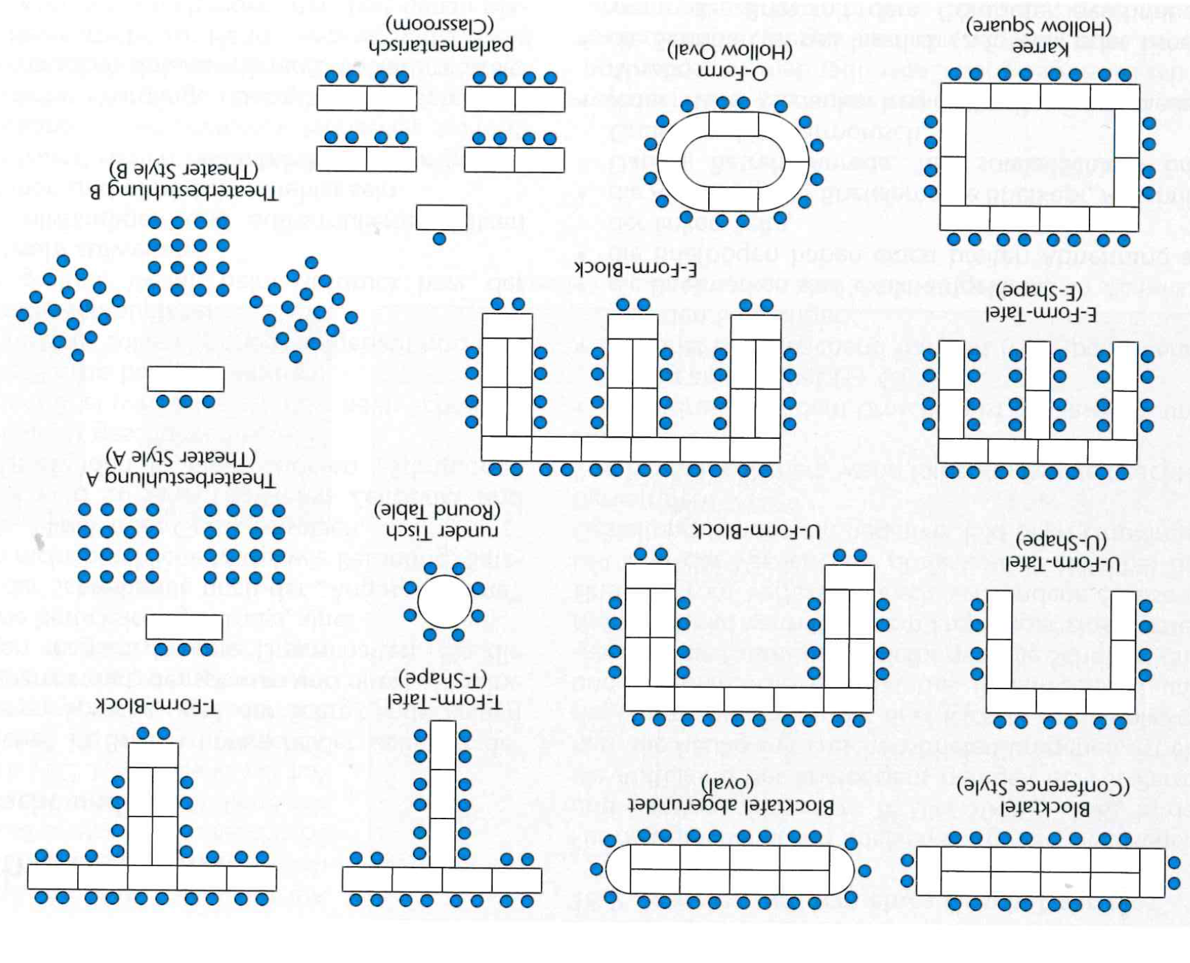

Weitere Informationen zu Tafelformen finden Sie hier:
Quellen:
Arbeitsbuch gastgewerbliche Berufe, Grundstufe, Haase; Mitscher, Morgenstern, Neis, Winklers Verlag,2002
https://www.hotelfach-wissen.de/service/tafelformen

Arbeitsauftrag:
Ergänzen Sie die nachfolgende Tabelle.
Tafelform | Anlass | Personen | Verkaufsargument
Blocktafel
U-Form-Tafel
T-Form-Tafel
runde Tische
Karree
parlamentarisch
Theater-bestuhlung

